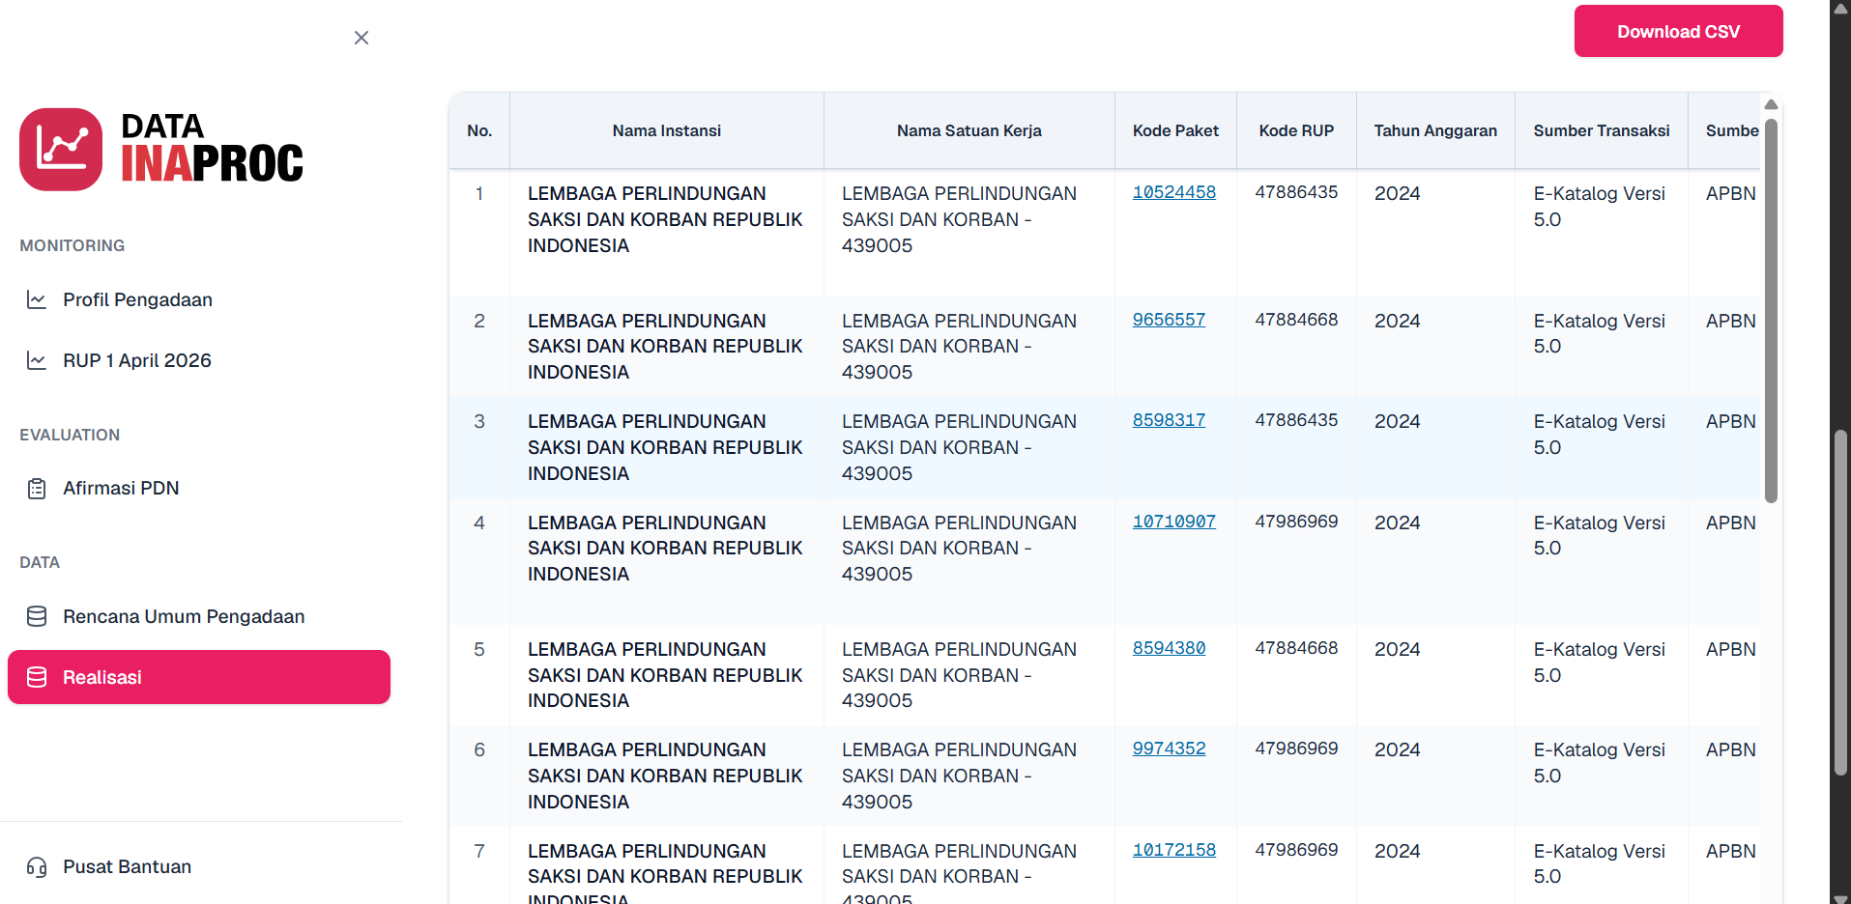
https://data.inaproc.id/realisasi?tahun=2024&jenis_klpd=2&instansi=L102

